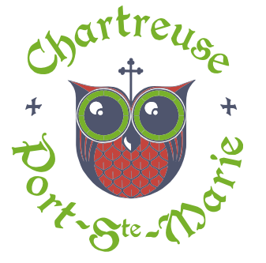 | FICHE PROJET  Flash du patrimoine en Combrailles |  | 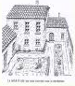
Niveau : cycle 3-collége | Durée  Année scolaire |  |  | Équipe pluridisciplinaire
Objectifs général | Approcher la notion de patrimoine par une communication médiatique sur le site de l’association, voir son réseau social
Objectifs spécifiques Dans une approche pluridisciplinaire :
- Sensibilisation à la notion de patrimoine dans son ensemble
- Favoriser l’appropriation des élèves au patrimoine local
- Initier à l’Éducation aux médias et à l’informatique à travers une activité réelle de communication.
- Encouragement de la pédagogie par projets transversaux grâce à l’usage des outils numériques
- Responsabilisation des élèves par le travail en autonomie et de collaboration au sein du groupe

LA SEQUENCE

Séance 1 Définir la notion de patrimoine : brain strorming sur quels sont les éléments du patrimoine Choisir un élément du patrimoine en rapport avec la chartreuse, le petit patrimoine les métiers anciens ou les traditions locales des Combrailles. Chaque élève cherche 5 éléments du patrimoine puis mise en commun pour catégoriser les éléments retenus par les élèves et sélections des éléments retenus soit par groupe de travail soit au niveau de la classe.
Séance 2-3 Collecte d’informations, de témoignages, de photos (fiche de prise d’infos)
Séance 3-4 Définir le type de restitution le plus pertinent (fiches, maquettes, article, livre numérique reportage, i)
Séance 5-7 Réalisation d’un article ou reportage numérique présentant le sujet
Mise en ligne du travail sur la plateforme pédagogique avec demande de publication.

OUTILS NUMÉRIQUEs
- Format Livre sur la plateforme
- Format base de données sur la plateforme
- Logiciel vidéo
- MapMaker Interactive. Créer des cartes en ligne.-
- Fais ton journal

RESSOURCES :
- Site des Amis de la chartreuse Port Sainte marie
- Sentiers de découverte du petit patrimoine local.- J.Rossignol.- Les Amis de la chartreuse Port Ste Marie

Maisons paysannes et vie traditionnelle en Auvergne Luc Breuillé (Auteur) - Roland Dumas (Auteur) - Roland Ondet (Auteur) - Patrice Trapon (Auteur) - Paru en octobre 2000-

La maison rurale en Auvergne. Tome 1 : La basse Auvergne ; 1978 de Jean-Pierre Marty (Auteur), Roland Ondet (Auteur), Patrice Trapon (Auteur)

- C ommission F rançaise pour la P rotection du P atrimoine H istorique et R ural Petit Patrimoine.com

